Wygodna obsługa 12 dysków M.2 SATA SSD z Icy Dock ToughArmor MB872MP-B
ToughArmor MB872MP-B to stacja obsługująca do 12 dysków M.2 SATA SSD o rozmiarach od 30 do 110 mm w pojedynczej zatoce 5,25". Przesył danych odbywa się za pomocą trzech złączy SFF-8612 zapewniając wydajność sięgającą 6 Gbps dla każdego dysku przy jednoczesnym ograniczeniu liczby potrzebnych kabli do minimum. System wymiennych tacek z przesuwnym adapterem pozwala na łatwą wymianę nośników bez konieczności użycia narzędzi.

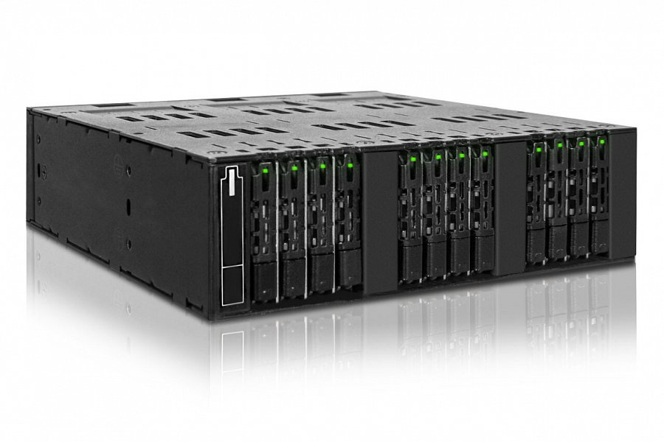
ToughArmor MB872MP-B to stacja obsługująca do 12 dysków M.2 SATA SSD o rozmiarach od 30 do 110 mm w pojedynczej zatoce 5,25". Przesył danych odbywa się za pomocą trzech złączy SFF-8612 zapewniając wydajność sięgającą 6 Gbps dla każdego dysku przy jednoczesnym ograniczeniu liczby potrzebnych kabli do minimum. System wymiennych tacek z przesuwnym adapterem pozwala na łatwą wymianę nośników bez konieczności użycia narzędzi.
Wysoka wydajność dla wymagających
Niewielkie rozmiary MB872MP-B połączone z możliwością obsługi aż 12 dysków sprawiają, że jest to doskonały wybór wszędzie tam, gdzie liczy się wysoka ilość operacji IOPS, duża pojemność i niskie opóźnienia dostępu do danych.
MB872MP-B obsługuje do 12 dysków M.2 SATA SSD korzystając jedynie z trzech złączy SFF-8612 dla przesyłu danych, oraz dwóch gniazd zasilania SATA 15 pin - ograniczenie liczby przewodów ułatwia utrzymanie porządku w obudowie hosta bez straty dla wydajności.

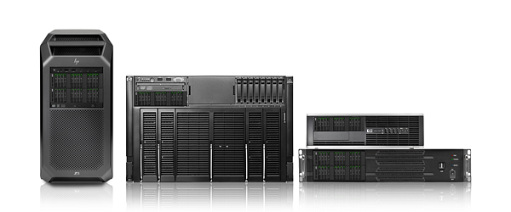
Innowacyjny system wymiennych tac
Zwyczajowo dyski M.2 mocowane są do gniazda za pomocą niewielkich śrubek - takie rozwiązanie może powodować komplikacje oraz jest czasochłonne. W stacji MB872MP-B zastosowano innowacyjne wymienne tacki, dzięki którym wymiana pracujących nośników odbywa się szybko i łatwo oraz bez konieczności użycia narzędzi.
Tacki dyskowe używane przez MB872MP-B wyposażone są w oczekujący na patent przesuwny adapter - dopasowuje się on do rozmiaru zainstalowanego dysku (2230, 2242, 2260, 2280 lub 22110) zabezpieczając go przed przypadkowym wysunięciem.
Prawidłowe temperatury pracy
Specjalnie zaprojektowane kieszenie dyskowe wykonane są z aluminium, dzięki czemu mogą rozpraszać nadmiar ciepła niczym radiator. Dodatkowo zastosowanie tylko trzech kabli SFF-8612 zamiast dwunastu SATA ułatwia poprawną wentylację systemu. Zintegrowane termopady umożliwiają odprowadzenie ciepła z pracującego nośnika na powierzchnię kieszeni dyskowej.

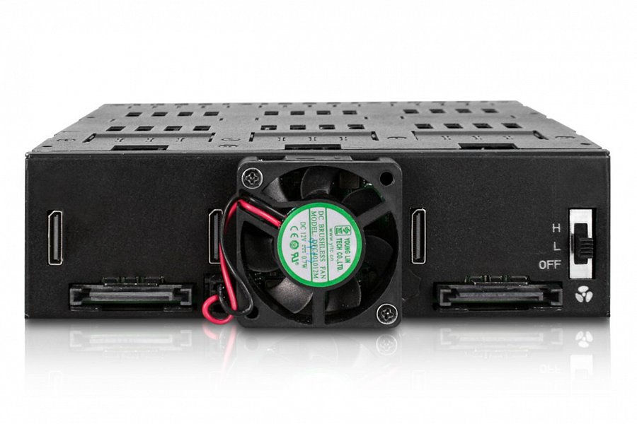
Jednoczesna obsługa dwunastu dysków może prowadzić do wydzielenia się temperatury niemożliwej do pasywnego odprowadzenia - z tego powodu MB872MP-B wyposażony został w 3-funkcyjny wentylator 40 mm wymuszający przepływ powietrza przez obudowę.
Ochrona przed niekorzystnymi warunkami
Obudowa MB872MP-B została zaprojektowana z myślą o wytrzymałości i niezawodności trwającej latami. Wzmocniona, metalowa konstrukcja chroniąca zainstalowane dyski znajdzie zastosowanie w systemach klasy enterprise - wliczając w to sprzęty medyczne, wojskowe czy przemysłowe.

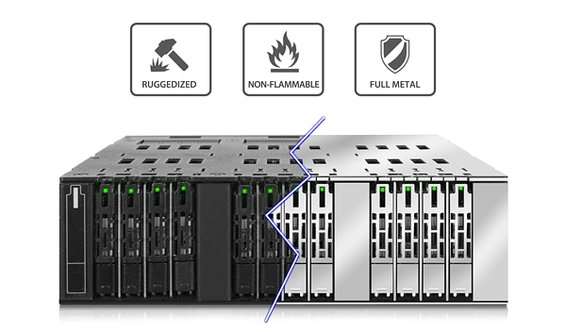
Uziemienie EMI
Poprawne uziemienie pracujących dysków jest szczególnie ważne dla bezpieczeństwa danych. Konstrukcja MB872MP-B odprowadza ładunki elektromagnetyczne z nośników do obudowy komputera, chroniąc dyski przed uszkodzeniem.
Przemyślana konstrukcja
ToughArmor MB872MP-B posiada dwa zestawy otworów montażowych zgodnych z typowym rozstawem w zatokach 5,25". Dodatkowe otwory pozwalają również na instalację stacji do góry nogami, umożliwiając tym samym pełną kompatybilność z różnymi systemami.
Mnogość funkcji
Wskaźniki stanu w formie diod LED informują o zasilaniu i aktywności dla każdego dysku z osobna. Technologia Active Power dba o ograniczenie zużycia energii, odcinając zasilanie po odpięciu wszystkich nośników.
Organizację dysków ułatwia system numerowania tacek - dowolnie zmieniaj numerację nośników wedle swoich potrzeb, bądź usuń tabliczki całkowicie, aby uzyskać bardziej minimalistyczny design.
Gniazda zasilania SATA 15 pin są kompatybilne z kablami wyposażonymi w zatrzaski zabezpieczające przed przypadkowym wypięciem.

Więcej informacji na stronie producenta.

